Отчет по лабораторной работе №10

Дисциплина: Операционные системы

Морозова Анастасия Владимировна

Содержание

# Цель работы

Познакомиться с операционной системой Linux. Получить практические навыки работы с редактором Emacs.

# Задание

1. Ознакомиться с теоретическим материалом.
2. Ознакомиться с редактором emacs.
3. Выполнить упражнения.
4. Ответить на контрольные вопросы.

# Выполнение лабораторной работы

1. Устанавливаю редактор emacs (команды sudo apt-get update и sudo apt-get install emacs» (рис. -fig. 1) (рис. -fig. 2)

Figure 1: Установка редактора emacs

Figure 1: Установка редактора emacs

Figure 2: Установка редактора emacs

Figure 2: Установка редактора emacs

1. Открываю редактор Emacs (команда emacs &)(рис. -fig. 3)

Figure 3: Редактор Emacs

Figure 3: Редактор Emacs

1. Создаю файл lab10.sh с помощью комбинации «Ctrl-x»«Ctrl-f»(рис. -fig. 4)

Figure 4: Создание файла

Figure 4: Создание файла

1. В открывшемся буфере набираю необходимый текст. Сохраняю файл с помощью комбинации «Ctrl-x»«Ctrl-s» (рис. -fig. 5)

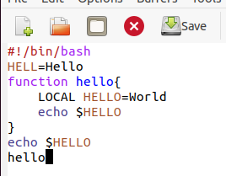

Figure 5: Набор текста

1. Проделываю с текстом стандартные процедуры редактирования, каждое действие осуществляю комбинацией клавиш.

* Вырезаю одной командой целую строку («Сtrl-k») (рис. -fig. 6)

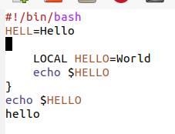

Figure 6: Вырезка строки

* Вставляю эту строку в конец файла («Ctrl-y»)(рис. -fig. 7)

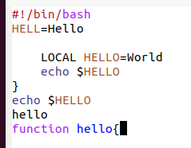

Figure 7: Вставка строки

* Выделение области текста («Ctrl-space»)(рис. -fig. 8)

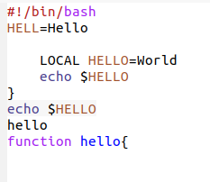

Figure 8: Выделение текста

* Копирую область в буфер обмена («Alt-w»).
* Вставляю область в конец файла(«Ctrl-y») (рис. -fig. 9)

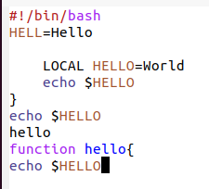

Figure 9: Копирование и вставка

* Вновь выделяю эту область(«Ctrl-space»)(рис. -fig. 10)и вырезаю её («Ctrl-w»)(рис. -fig. 11)

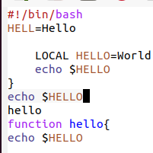

Figure 10: Выделение текста

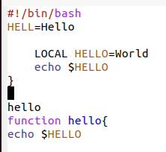

Figure 11: Вырезание текста

* Отменяю последнее действие («Ctrl-/»)(рис. -fig. 12)

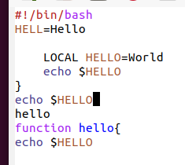

Figure 12: Отмена действия

1. Использую команды по перемещению курсора

* Перемещаю курсор в начало строки («Ctrl-a»)(рис. -fig. 13)(рис. -fig. 14)



Figure 13: Перемещение курсора

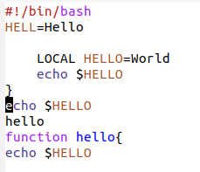

Figure 14: Установление курсора в начало

* Перемещаю курсор в конец строки («Ctrl-e»)(рис. -fig. 15)

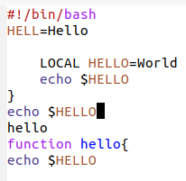

Figure 15: Перемещение курсора в конец строки

* Перемещаю курсор в начало буфера («Alt-<»)(рис. -fig. 16)

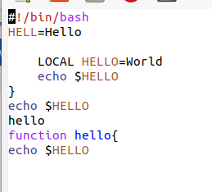

Figure 16: Перемещение курсора в начало буфера

* Перемещаю курсор в конец буфера («Alt->»)(рис. -fig. 17)

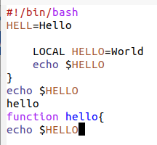

Figure 17: Перемещение курсора в конец буфера

1. Управление буферами:

* Вывожу список активных буферов на экран («Ctrl-x»«Ctrl-b»)(рис. -fig. 18)

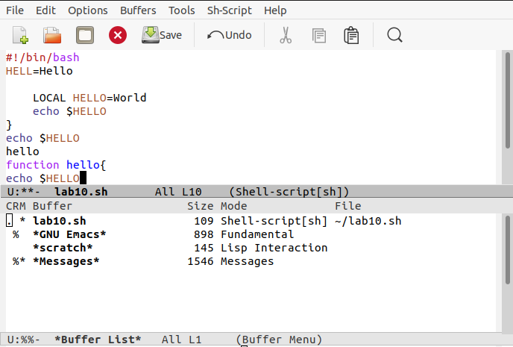

Figure 18: Список активных буферов

* Перемещаюсь в открытое окно («Ctrl-xo») со списком открытых буферов(рис. -fig. 19) и переключаюсь на другой буфер(для этого необходимо нажать на «enter» после выбора необходимого буфера) (рис. -fig. 20)

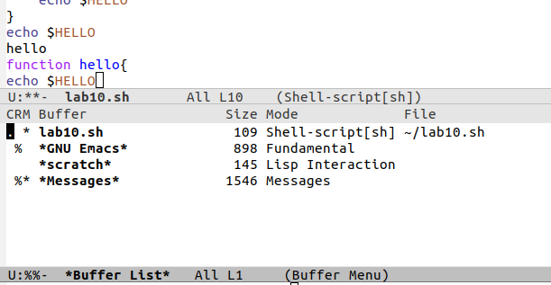

Figure 19: Переключение между буферами

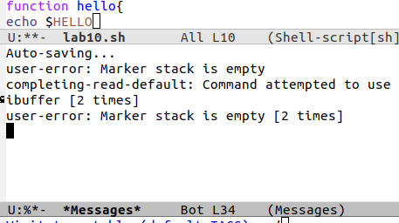

Figure 20: Переключение между буферами

* Закрываю это окно («Ctrl-x0»)(рис. -fig. 21)

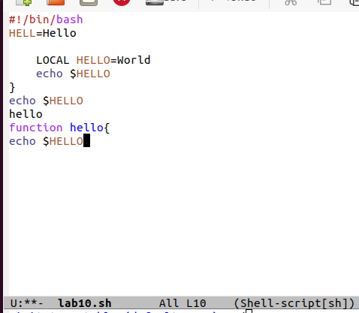

Figure 21: Закрытие окна

* Переключаюсь между буферами, но уже без вывода их списка на экран («Ctrl-x b») (рис. -fig. 22)

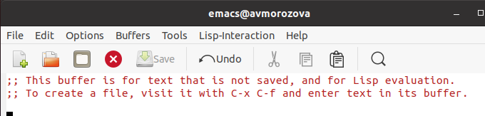

Figure 22: Переключение между буферами

1. Управление окнами:

* Делю фрейм на 4 части: разделю фрейм на два окна по вертикали («Ctrl-x 3»), а затем каждое из этих окон на две части по горизонтали («Ctrl-x 2»)(рис. -fig. 23)(рис. -fig. 24)(рис. -fig. 25)

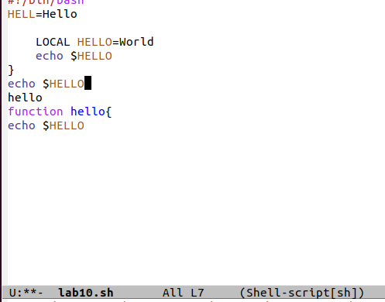

Figure 23: Разделение фрейма

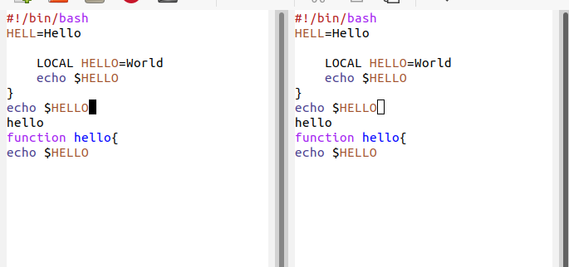

Figure 24: Разделение фрейма

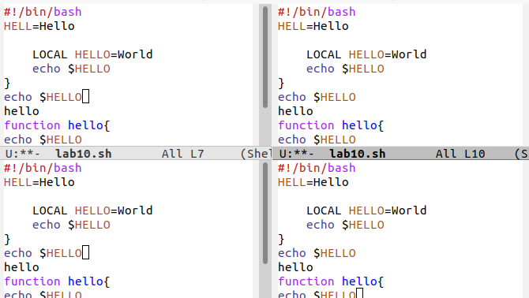

Figure 25: Разделение фрейма

* В каждом из четырёх созданных окон открываю новый буфер (файл) и ввожу несколько строк текста. Для этого предварительно создаю эти файлы (команды touch example1.txt, touch example2.txt, touch example3.txt, touch example4.txt) (рис. -fig. 26)(рис. -fig. 27)(рис. -fig. 28)

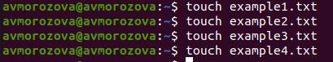

Figure 26: Создание файлов

Figure 27: Открытие нового буфера

Figure 27: Открытие нового буфера

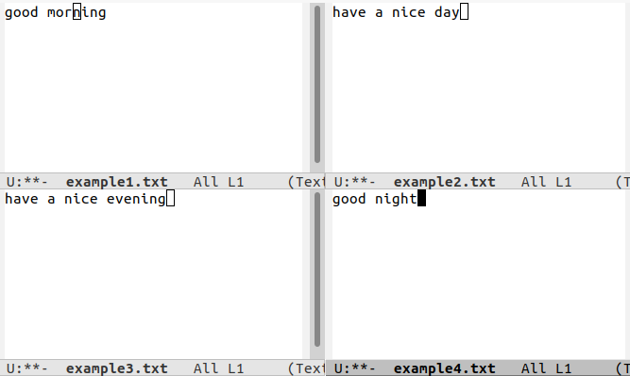

Figure 28: Ввод текста

1. Режим поиска:

* Переключаюсь в режим поиска («Ctrl-s») и нахожу несколько слов, присутствующих в тексте(рис. -fig. 29)

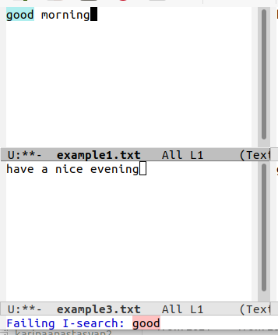

Figure 29: Поиск слов

* Переключаюсь между результатами поиска, нажимая «Ctrl-s» (рис. -fig. 30)(рис. -fig. 31)

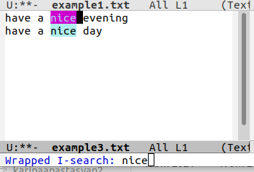

Figure 30: Переключение между результатами поиска

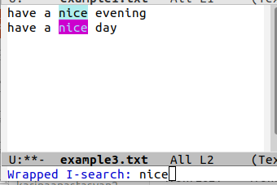

Figure 31: Переключение между результатами поиска

* Выхожу из режима поиска, нажав «Ctrl-g» (рис. -fig. 32)

Figure 32: Переключение между результатами поиска

Figure 32: Переключение между результатами поиска

* Перехожу в режим поиска и замены («Alt-%»), ввожу текст, который следует найти и заменить, нажимаю «enter», затем ввожу текст для замены. После того как будут подсвечены результаты поиска, нажимаю «!» для подтверждения замены. Важно, чтобы курсор находился в начале текста.(рис. -fig. 33)(рис. -fig. 34)(рис. -fig. 35)(рис. -fig. 36)

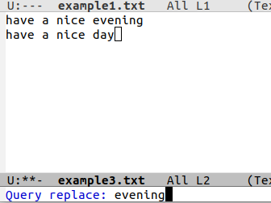

Figure 33: Поиск и замена

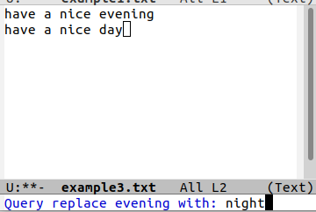

Figure 34: Поиск и замена

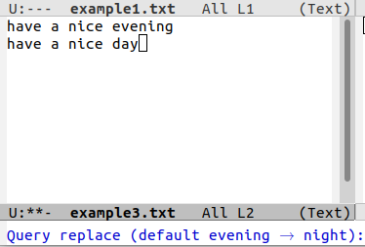

Figure 35: Поиск и замена

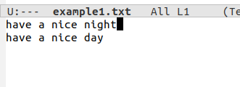

Figure 36: Поиск и замена

* Испробую другой режим поиска, нажав «Alt-so»(рис. -fig. 36)(рис. -fig. 37)

Данный вид поиска отличается от обычного тем, что тут считывается строка поиска, которая трактуется как регулярное выражение, и не осуществляется поиск точного совпадения в тексте буфера. Регулярное выражение − это образец, который обозначает набор строк, возможно, и неограниченный набор

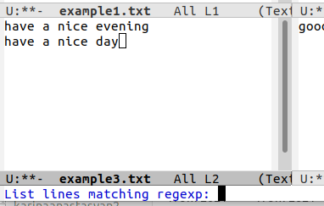

Figure 37: Поиск

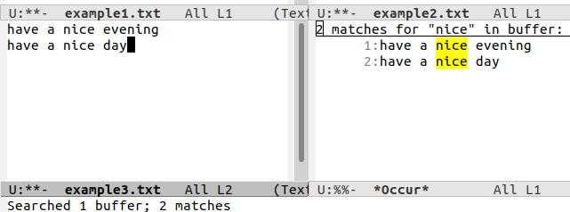

Figure 38: Поиск

1. Контрольные вопросы:
2. Emacs − один из наиболее мощных и широко распространённых редакторов, используемых в мире Unix. По популярности он соперничает с редактором vi и его клонами. В зависимости от ситуации, Emacs может быть:

* текстовым редактором
* программой для чтения почты и новостей Usenet
* интегрированной средой разработки (IDE)
* операционной системой и т.д. Всё это разнообразие достигается благодаря архитектуре Emacs, которая позволяет расширять возможности редактора при помощи языка Emacs Lisp. На языке C написаны лишь самые базовые и низкоуровневые части Emacs, включая полнофункциональный интерпретатор языка Lisp. Таким образом, Emacs имеет встроенный язык программирования, который может использоваться для настройки, расширения и изменения поведения редактора. В действительности, большая часть того редактора, с которым пользователи Emacs работают в наши дни,написана на языке Lisp.

1. Основную трудность для новичков при освоении данного редактора могут составлять большое количество команд, комбинаций клавиш, которые не получится все запомнить с первого раза и поэтому придется часто обращаться к справочным материалам.
2. Буфер – это объект, представляющий собой текст. Если имеется несколько буферов, то редактировать можно только один. Обычно буфер считывает данные из файла или записывает в файл данные из буфера. Окно –это область экрана, отображающая буфер. При запуске редактора отображается одно окно, но при обращении к некоторым функциям могут открыться дополнительные окна. Окна Emacsи окна графической среды X Window – разные вещи. Одно окно X Window может быть разбито на несколько окон в смысле Emacs, в каждом из которых отображается отдельный буфер.
3. Да, можно.
4. При запуске Emacsпо умолчанию создаются следующие буферы:

* «scratch»(буфер для несохраненного текста)
* «Messages»(журнал ошибок, включающий также информацию, которая появляется в области EchoArea)
* «GNUEmacs»(справочный буфер о редакторе)

1. C-c |сначала, удерживая «ctrl»,нажимаю «c»,после – отпускаю обе клавиши и нажимаю «|» C-cC-|сначала, удерживая «ctrl»,нажимаю «с», после –отпускаю обе клавиши и, удерживая «ctrl», нажимаю «|»
2. Чтобы поделить окно на две части необходимо воспользоваться комбинацией «Ctrl-x 3»(по вертикали) или «Ctrl-x 2» (по горизонтали).
3. Настройки Emacsхранятся в файле .emacs.
4. По умолчанию клавиша «←» удаляет символперед курсором, но в редакторе её можно переназначить. Для этого необхдимо изменить конфигурацию файла .emacs.
5. Более удобным я считаю редактор emacs, потому чтов нем проще открывать другие файлы, можно использовать сразу несколько окон, нет «Командногорежима», «Режима ввода», «Режима командной строки», которые являются немного непривычными и в какой-то степени неудобными

# Выводы

В ходе выполнения лабораторной работы я познакомилась с операционной системой Linux. Получила практические навыки работы с редактором Emacs.